La Comunicación póster: “Seguridad durante el colecho” publicada en 2016 en el III Congreso internacional virtual Ibero Americano de enfermería FUNCIDEN: se presentó con el siguiente formato:

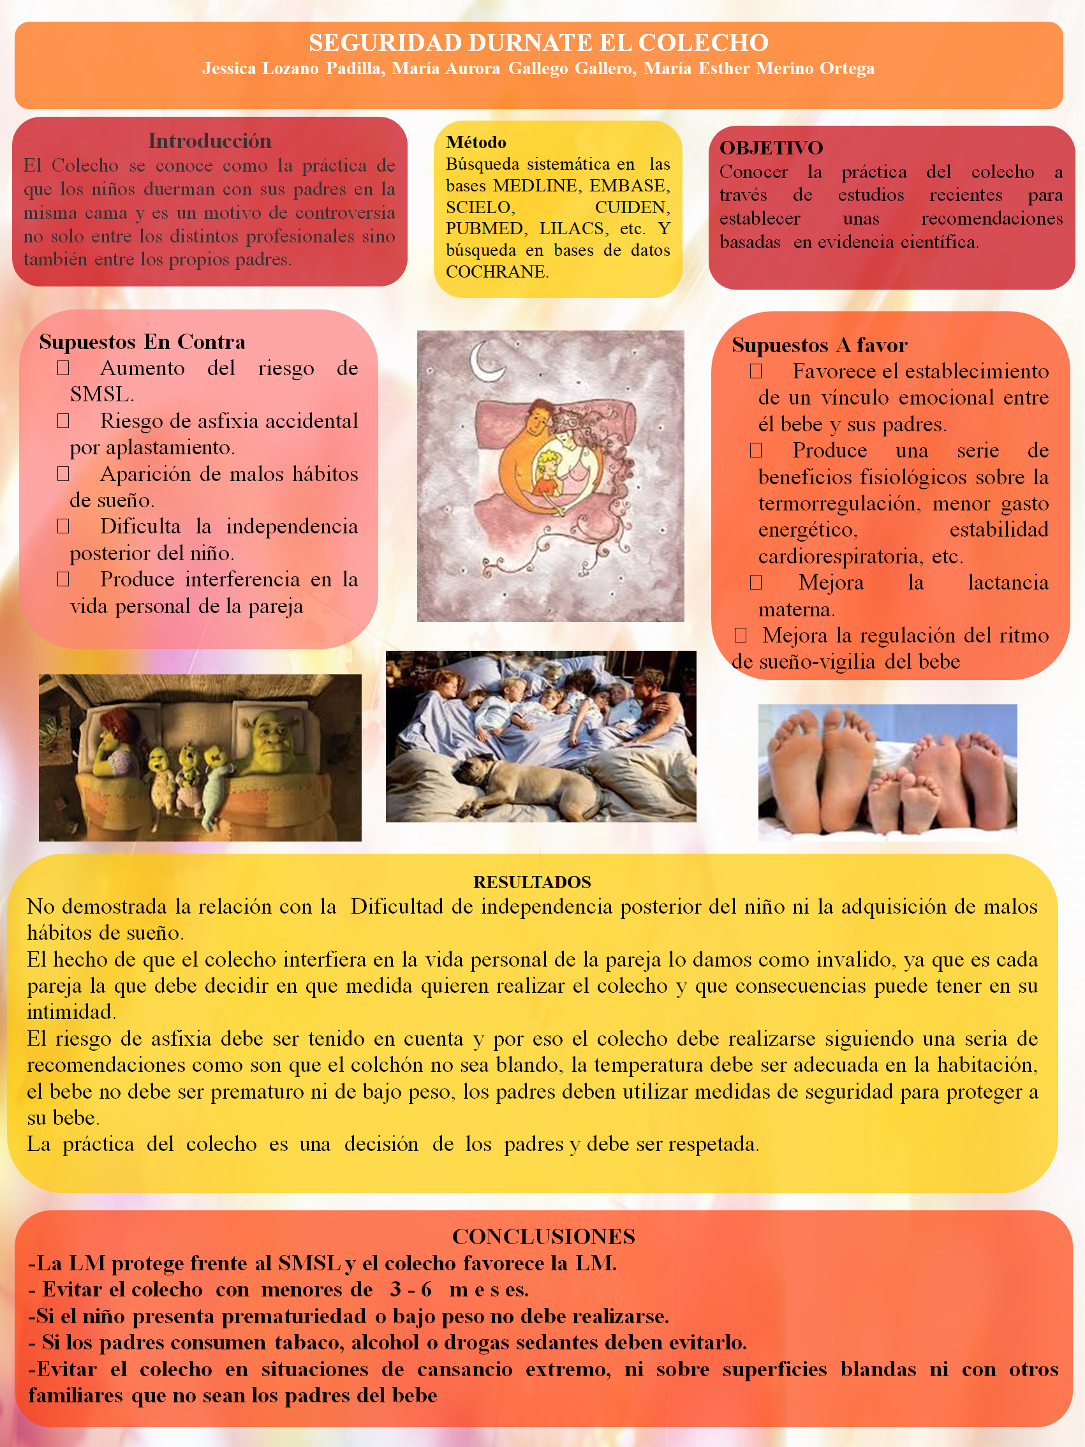

Como se puede observar en la comunicación poster se describe como se realizó la revisión sistemática que fue una búsqueda bibliográfica en las principales bases de datos como: Medline, Embase, Scielo, Cuiden, Pubmed, Lilacs, Cochrane.
Se utilizaron las palabras clave: Síndrome de muerte súbita del lactante, lactancia materna, colecho

De los artículos encontrados se seleccionaron los más recientes, los que trataran temas en los que se pudiera valorar porqué se debe recomendar el colecho, beneficios del colecho, argumentos en contra, factores de riesgo, educación a los padres, posibles complicaciones y su relación con el síndrome de muerte súbita del lactante. Se seleccionaron los artículos que no tuvieran ningún conflicto ético en su realización.

Los artículos en los que encontramos la información que respondía a los objetivos que nos planteamos y que utilizamos para elaborar nuestra revisión y las conclusiones de nuestro trabajo fueron los siguientes.
- American Academy of Pediatrics. SIDS and Other Sleep-Related Infant Deaths: Expansion of Recommendations for a Safe Infant Sleeping Environment.
- PEDIATRICS [Internet]. 2011 [citado 18 Marzo 2015]; 128 (5): 341-367. http://pediatrics.aappublications.org/content/128/5/e1341.longL. Landa
- Rivera, M. Díaz-Gómez, A. Gómez Papi, J. M. Paricio Talayero, C. Pallás Alonso, M. T. Hernández Aguilar et al. El colecho favorece la práctica de la lactancia materna y no aumenta el riesgo de muerte súbita del lactante. SCIELO [Internet]. 2012 [18 de marzo de 2015]; 14 (53): 53-60. http://dx.doi.org/10.4321/S1139-76322012000100010

Además de los artículos consultados en la búsqueda bibliográfica se tuvieron en cuenta las recomendaciones publicadas al respecto por la Iniciativa para la Humanización de la Asistencia al Nacimiento y la Lactancia (IHAN), la Asociación española de Pediatría y la Liga de la Leche.

Se descartaron artículos que no respondían a los objetivos planteados o por tratar otras temáticas no relacionadas.

A continuación les adjunto un breve resumen de la información obtenida de la revisión y que se presentó para la aceptación de nuestro trabajo.

INTRODUCCION
La práctica de que los niños duerman con sus padres en la misma cama se denomina colecho y es un motivo de controversia entre los distintos profesionales. Algunas sociedades pediátricas no lo aconsejan, basándose en estudios que lo relacionan con el síndrome de muerte súbita del lactante (SMSL). Sin embargo, estudios recientes demuestran que la cercanía del niño y la madre tiene múltiples
benefícios, como facilitar la lactancia materna, la cual protege frente al SMSL.

OBEJTIVOS
Conocer la práctica del colecho a través de estudios recientes para establecer unas recomendaciones basadas en evidencia científica.

METODO
Búsqueda sistemática en las bases MEDLINE, EMBASE, SCIELO, CUIDEN, PUBMED, LILACS, etc. Y búsqueda en bases de datos COCHRANE, utilizando como palabras clave: Síndrome de muerte súbita del lactante, lactancia materna, colecho.

RESULTADOS
Encontramos distintas recomendaciones según estén a favor o en contra del colecho.
A favor:
Ø Favorece el establecimiento de un vínculo emocional entre él bebe y sus padres.
Ø Produce una serie de beneficios fisiológicos sobre la termorregulación, menor gasto energético, estabilidad cardiorespiratoria, etc.
Ø Mejora la lactancia materna.
Ø Mejora la regulación del ritmo de sueño-vigilia del bebe

En Contra:
Ø Aumento del riesgo de SMSL.
Ø Riesgo de asfixia accidental por aplastamiento.
Ø Aparición de malos hábitos de sueño.
Ø Dificulta la independencia posterior del niño.
Ø Produce interferencia en la vida personal de la pareja

Después de nuestra revisión podemos dar una serie de Recomendaciones:
-La LM protege frente al SMSL y el colecho favorece la LM.
- No realizar con menores de 3 - 6 m e s e s
-Si el niño presenta prematuridad o bajo peso no debe realizarse.
- Si los padres consumen tabaco, alcohol o drogas sedantes deben evitarlo
-Evitar en situaciones de cansancio extremo, ni sobre superficies blandas ni con otros familiares.

CONCLUSIONES
-La LM protege frente al SMSL y el colecho favorece la LM.
- Evitar el colecho con menores de 3 - 6 m e s es.
-Si el niño presenta prematuriedad o bajo peso no debe realizarse.
- Si los padres consumen tabaco, alcohol o drogas sedantes deben evitarlo.
-Evitar el colecho en situaciones de cansancio extremo, ni sobre superficies blandas ni con otros familiares que no sean los padres del bebe

